

**Электротельфер канатный передвижной производства завода Балканское Эхо (Болгария)**

**Тип «Т10» к/п 0,5 тн.**

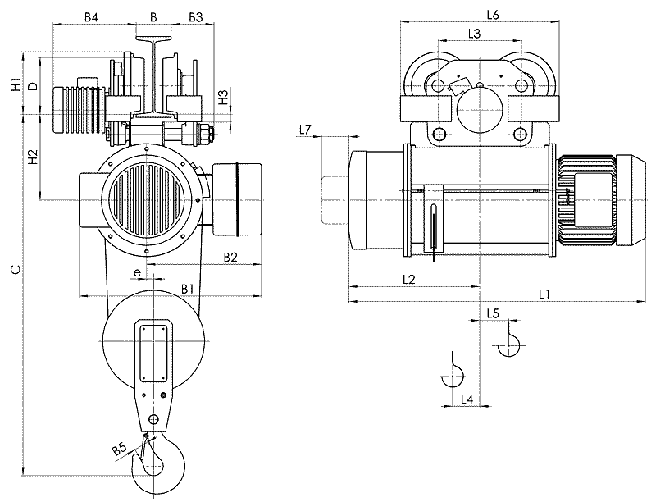 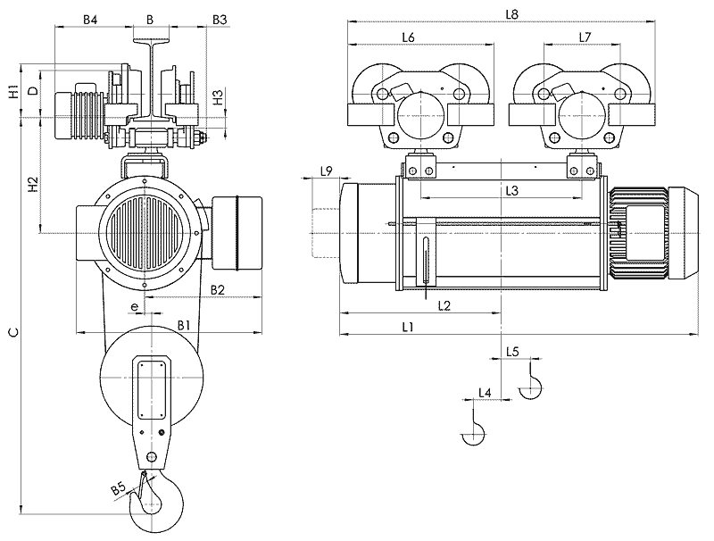

**Для высоты подъема 6-12 метров Для высоты подъема 18-36 метров**

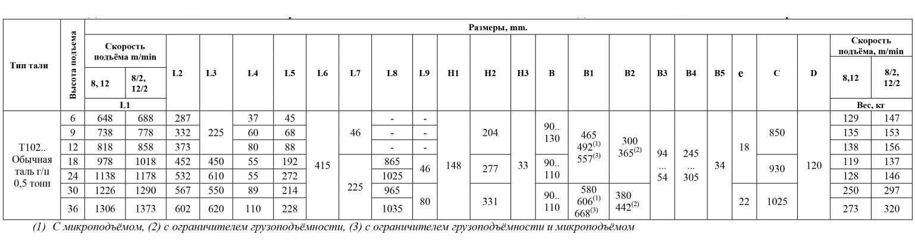

*В зависимости от комплектации размеры могут незначительно меняться. При жестких требованиях к габаритам просим консультироваться с нашими специалистами.*

|  |  |
| --- | --- |
| **Стандартные технические характеристики** | **Дополнительные опции (по заказу)** |
| * Высота подъема м. 6,9,12,18,24,30,36; * Скорость подъема, м/мин. -**8**,12,16; полиспаст – 2/1 * Скорость передвижения, м./мин – 8,10,12,15,20,32; * Мощность эл/дв механизма подъема, кВт. – 0,75; * Мощность эл/дв механизма передвижения, кВт. – 0,12; * Напряжение цепей управления, В. -42; * Тормоз на механизме подъема и передвижения; * Тепловая защита двигателя подъема; * Пожаробезопасное исполнение ПI; * Пыле-влагозащита IP-54; * Температурный режим, С0 -20…+40; * Режим работы FEM 9.511 – 2m. | * Микроскорость подъема, м/мин – 8/2, 12/2; * Микроскорость передвижения, м/мин – 12/4, 15/5, 20/6, 32/10; * Дополнительный тормоз на механизме подъема; * Ограничитель грузоподъемности; * Уменьшенная строительная высота; * Крановое исполнение (6-ти кнопочный пульт); * Для работы в химически агрессивной средах, в условиях повышенной влажности, в условиях низких температур. |